Skype P2P网络上的GPass寄生网研究和分析
葛子毅 程绍银 蒋凡 邓伟锋
中国科学技术大学信息安全测评中心，合肥 230027
sycheng@ustc.edu.cn

Research and Analysis of GPass Parasitic Overlay on Skype P2P Network

Ge Ziyi, Cheng Shaoyin, Jiang Fan, Deng Weifeng
(Information Technology Security Evaluation Center, University of Science and Technology of China, Hefei, 230027)

Abstract P2P network architecture has changed a lot over years. In this paper, firstly, a kind of novel network architecture, PoP2P——Parasitic Overlay on P2P Network, is described. Then, as an example of PoP2P network, the structure and communication mechanism of the Gpass parasitic overlay on Skype P2P network are analyzed in detail. With methods of program analysis and dynamic instrumentation, messages’ content and timing information are acquired, and the dataflow and messages sequence chart of visiting web pages through Gpass parasitic network are illustrated. This paper gives a novel method to study this kind of PoP2P network.

Keywords P2P; Skype; GPass; Parasitic Overlay

摘要 随着P2P技术的发展，P2P网络架构出现了很多新的变化。本文描述了一种新型的网络架构PoP2P——建立在P2P覆盖网之上的寄生网络（Parasitic Overlay on P2P Network）。以一种具体的PoP2P网络（建立在Skype P2P网络上的GPass寄生网络）为例，采用程序分析的方法，通过动态插桩获得程序发送消息的内容及时序信息，分析这种网络的结构和通信机制，给出了通过GPass寄生网络访问网页时的数据流图和详细的消息序列图，为研究此类网络提供了新的方法。

关键词 对等网络；Skype；GPass；寄生网络

中图法分类号 TP393

1引言
P2P的概念最早由Steve Crocker于1969年提出，相对于传统的客户-服务器网络结构（C-S网络结构），它是一种分布式网络，已经成为一种流行的网络架构。P2P流量也成为占据网络带宽的第一大类应用流量[,]。P2P网络的演进是一个技术不断进步、需求更加契合的过程，经历了集中式[]、全分布式[]、混合式[]、全分布式结构化[]等不同的网络结构。由于其内在的非中心化结构特点，P2P网络具有优良的隐匿性、稳定性和自适应性，且配置成本低。
互联网的自由发展使得其承载内容良莠不齐，各国对自己所管理的互联网环境出台了一系列审查政策和措施，由此也出现了相对应的反审查措施。开发者通过P2P应用程序提供的API接口开发代理应用，代理应用程序将高层应用的数据转交给P2P进行封装（加密），然后由P2P应用程序通过其P2P网络转发至目的节点，以P2P网络的保密性隐匿性等特点来躲避审查和过滤。在这种情境下，底层的P2P网络以及建立在P2P网络上的寄生网络构成了一种新型的网络架构——PoP2P网络（Parasitic Overlay on P2P Network）。
PoP2P是一种分层的网络架构，其网络结构如图1所示。底层的P2P网络可以是全分布式的P2P网络，也可以是带有超级节点的混合结构的P2P网络。在其上寄生的网络逻辑上也可以分为P2P结构和C-S结构，寄生网络层与底层P2P网络是相对独立的（如图1中所示，寄生网络中的节点可以是底层P2P网络中的超级节点，也可以是其中的普通节点，节点之间的连接关系也与底层P2P网络中节点的连接关系无关）。

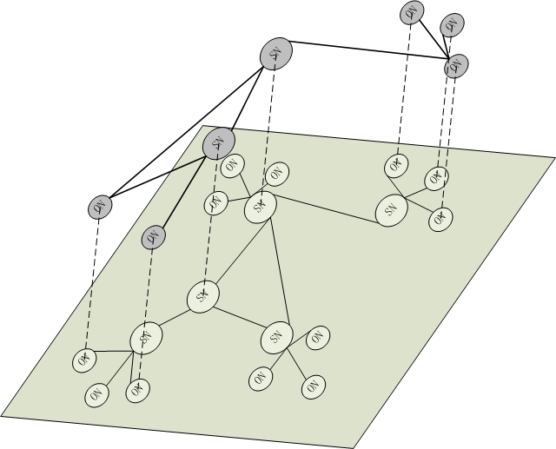
图1 建立在P2P网络之上的寄生网络架构示意图。以混合结构的P2P网络为底层，SN为P2P网络中的超级节点，ON为普通节点，高层的深色节点为寄生网络中的节点，所示的寄生网络为P2P结构

目前，已有一些研究者关注了这种寄生网络架构，给出了应用这种网络架构的Botnet网络模型[]。这种网络架构方式也已经出现了实际的应用：一类穿透软件已经建立了在P2P网络之上的寄生网络。本文将以建立在Skype P2P网络上的GPass寄生网作为实例，对这类寄生网络的结构、特性和实现细节进行分析和实验，给出结果和讨论。
本文的结构安排如下：第一节引言，第二节介绍Skype P2P网络和GPass的几种工作模式，以及GPass寄生网络的结构，第三节阐述对GPass寄生网络的实现细节进行的实验研究和分析，以及进一步的讨论，最后一节是总结。

2 Skype P2P网络和GPass寄生网络结构
本节介绍Skype及它的P2P网络结构，介绍Skype API，给出GPass寄生网络的结构和特点，为详细分析寄生GPass网络作必要的铺垫。

2.1 Skype和Skype P2P网络
Skype[]是互联网上使用最广泛的P2P应用之一，为数千万用户提供VoIP、即时消息、SMS、视频会议等服务。Skype P2P网络是一种混合结构的P2P网络[]，它结合了集中式和分布式的特点，在网络的边缘采用集中式的网络结构，而在超级节点之间采用分布式的网络结构，既消除了单点故障问题同时也提高了节点搜索的效率。超级节点在Skype网络中扮演了非常重要的角色，它们存储着普通节点的在线信息，并为用户的登录过程提供引导。Skype P2P网络的拓扑结构示意图如图2所示。
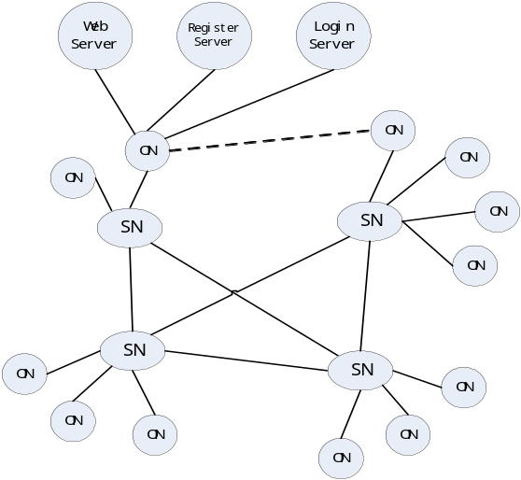图2 Skype P2P网络的拓扑结构（图中，ON为Skype P2P网络的普通节点，SN为超级节点，超级节点一般拥有固定的公共IP地址，机器性能良好，网络带宽充足，符合条件的ON也有可能被自动提升为SN节点。Skype P2P网络中，存在少数的中心服务器，负责用户的注册、登录验证等）

Skype采用不公开的通信协议以及强大的加密算法，虽然研究者一直在努力分析它的工作机制、协议规范和指纹[][]，但Skype的通信仍然是非常安全的，其网络流量仍然难以被精确过滤和分析。Skype能够轻松穿越各类防火墙和NAT网关[Error: Reference source not found]，为不同网络环境下的用户提供服务。Skype用户登录时，将与Skype P2P网络中的超级节点交换信息，将自己的登录状态和IP信息等存储在超级节点中，其他用户要与该用户通信时，不需要事先知道其IP，而是由Skype P2P网络负责查询和返回其IP地址。Skype良好的保密性、网络环境的灵活性以及事先不需要目的用户IP的特性，都是GPass寄生网选择Skype作为底层网络的重要原因。

2.2 Skype API
Skype为开发者提供了API，使得第三方应用程序可以轻松调用Skype完成消息发送、拨打电话、搜索好友等功能。
最新版本的Skype API[]分为两层：（1）通信层：插件应用程序与Skype客户端建立通信连接所使用的方法集，与操作系统相关。应用程序用其与Skype建立连接后，即使用通信协议层与Skype通信；（2）通信协议层：由通信层建立连接后，插件应用程序与Skype通信所使用的基于文本的“语言”。为使开发者更快熟悉其API，Skype提供Tracer工具[]来展示其API的交互过程，由用户发送API命令，Tracer返回响应内容。本文在第4节实验中也使用了Tracer工具来验证结果的正确性。
在本文所分析的GPass寄生网络中，GPass代理应用与Skype客户端主要是通过API中消息发送相关的命令来通信的。Skype API中与消息发送相关的主要命令如表1所示。
具体的Skype API调用细节将在第4节中详细说明。

表1 Skype API消息发送相关命令及其响应
名称 | 命令 | 含义 | 响应
NAME | NAME <applicationName> | 向Skype声明自己的名称 | 根据用户的决定响应SKYPECONTROLAPI_ATTACH_SUCCESS等
PROTOCOL | PROTOCOL <versionNum> | 应用程序声明自己所支持的最新的API协议版本号 | Skype客户端将versionNum与自己所支持的最新的协议版本号比较，并返回两者中较小的一个作为本次通信中将使用的API协议版本
CREATE | CREATE APPLICATION <appname> | 向skype注册一个新的应用程序对象 | 返回CREATE APPLICATION <appname>作为确认
CONNECT | ALTER APPLICATION <appname> CONNECT <remoteSkypeAccount> | 请求Skype与服务器端相应程序（名称也为appname）对应的Skype用户实例建立数据流通道 | 若远端有匹配的应用程序和用户，则Skype响应APPLICATION <appname> STREAMS <remoteSkypeAccount>:<streamID>，即建立了通信流
WRITE | ALTER APPLICATION <appname> WRITE <remoteSkypeAccount>:<streamID> < text> | 请求Skype将消息内容text发送给服务器端的Skype用户remoteSkypeAccount，流ID号为StreamID | Skype响应为APPLICATION <appname> SENDING <remoteSkypeAccount>:<streamID> <textlength>
READ | ALTER APPLICATION <appname> READ <remoteSkypeAccount>:<streamID> | 读取远端应用程序发送过来的消息 | Skype会发送消息ALTER APPLICATION <appname> READ <remoteSkypeAccount>:<streamID> <text>
DISCONNECT | ALTER APPLICATION <appname> DISCOUNNECT <remoteSkypeAccount>:<streamID> | 将一个用户流从应用程序中断开 | ALTER APPLICATION <appname> DISCOUNNECT <remoteSkypeAccount>:<streamID>
DELETE | DELETE APPLICATION <appname> | 删除该应用程序在Skype的注册并且断开所有连接 | DELETE APPLICATION <appname>

2.3 GPass和GPass寄生网络结构
GPass[]是一种在互联网上广泛传播的穿透类软件，为用户提供匿名、安全和不受限的网络访问服务。它提供几种工作模式供用户选择，通过对用户访问网络的请求进行加密和其他封装，隐藏访问请求的具体内容，以此达到躲避互联网审查的目的。
GPass的工作模式（如图3所示）包含以下几种：
- Socks代理直连模式：通过用户自己设定外部的代理服务器地址来访问网络，该模式下网络流量是非加密的；
- GPass模式：GPass直接使用自己的服务器为用户提供代理；

- Skype模式：GPass使用Skype
API，通过Skype作为信道为用户提供代理；
- Tor模式：GPass使用Tor网络作为信道；
- Socks加密模式，由GPass加密访问数据，再通过特定代理服务器访问网络。
由于互联网审查技术也在日益强大，GPass的几种工作模式并不稳定，一般用户使用Skype模式较为常见。作为PoP2P网络架构应用的一个例子，本文仅对GPass的Skype模式的工作原理进行分析。
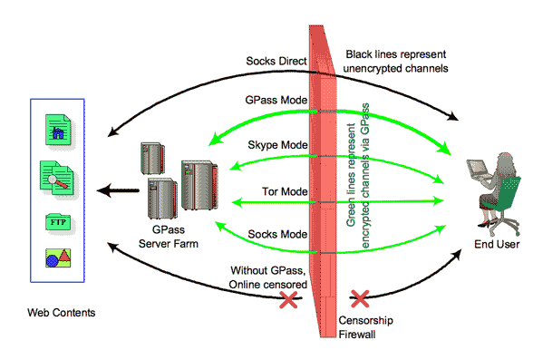图3 GPass的工作模式和原理示意图

由图3可以看出，GPass网络是C-S结构的网络，存在少数中心服务器为其他使用GPass客户端的用户提供代理服务。使用Skype模式时的GPass网络即成为PoP2P网络——即建立在Skype P2P网络上的寄生网络。图4显示了该PoP2P网络的架构，其底层为Skype P2P网络，网络对等实体为Skype客户端，代理应用为GPass，这一层的对等实体为GPass客户端和GPass服务器程序，最高层应用为浏览器等网络应用程序。
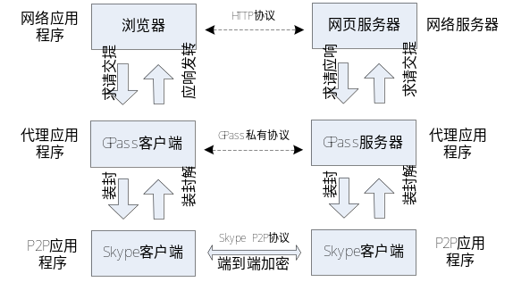图4以浏览器通过GPass寄生网络代理访问网页为例，给出了这一过程中的PoP2P网络数据流示意图。从数据流上看，高层应用程序（如浏览器）将网页访问请求交给GPass客户端，GPass对数据封装后通过Skype API发送给Skype客户端，然后由Skype客户端再封装后通过P2P网络以端到端加密传输的方式转发至远端Skype用户，再由远端Skype用户解开Skype封装上传给GPass服务器，GPass服务器向网页服务器提交该网页访问请求。网页服务器的响应消息按类似过程返回给浏览器。
图4 浏览器通过GPass寄生网络代理访问网页时的数据流

由图4可以看出，在浏览器通过GPass寄生网络代理访问网页时，原始的网页请求数据经过多次封装和加密才由Skype客户端发送到网络上去。响应的网页数据也同样经过GPass服务器封装和Skype客户端加密才被发送回请求的主机上。这样的多层封装和加密使得原始数据更加难以被窃取和监听，也验证了PoP2P网络的隐匿性特点。在网络审查者看来，这些被封装后的原始数据就是Skype的数据流量，因此它们也可轻松穿越各种防火墙、NAT、互联网审查设备等，高层应用也实现了高度的灵活性。

3 GPass寄生网络的通信机制研究和分析
为了进一步了解PoP2P网络的实现细节，我们以GPass寄生网络为例，研究分析了该寄生网络与宿主Skype P2P网络的通信机制，描述了GPass调用Skype API的时序关系和消息内容，并给出了访问网页时的详细消息序列图。

3.1 实验设计和数据
本论文的实验是在Windows XP SP3系统上完成的，所使用的Skype版本为国际版5.9.0.114，GPass版本为4.1.0，所使用的PIN工具版本为2.8。PIN[]是一种二进制程序动态插桩工具平台，可以在程序运行时动态地在特定位置插入分析代码，PIN提供API接口以供调用时传递程序运行时的寄存器信息和函数调用参数值等给分析代码，由分析代码具体分析。
实验的想法和设计是这样的：在PIN平台上，研发对GPass程序动态运行时插桩的工具GCallRecorder，该工具的作用是：当GPass工作在Skype模式时，通过GPass寄生网络访问网络数据，记录下GPass程序运行时的函数调用序列和收发消息的记录，并将收发消息的具体内容提取出来。结合Skype API分析其消息的具体涵义，总结出GPass寄生网络的通信机制和实现细节。具体实验时，在不影响结果准确性的前提下进行了简化：即只提取GPass发送消息的函数调用及其消息内容，对照API文档及Tracer工具来推断和验证Skype对其作出的响应。GCallRecorder工具的设计框架如图5所示。
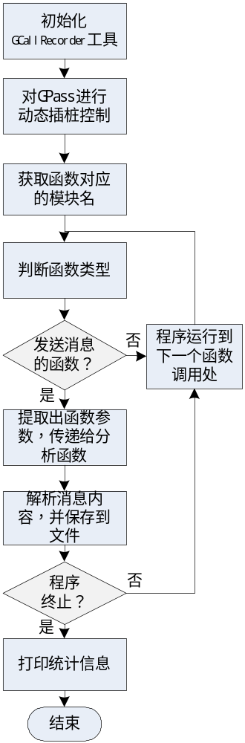
=> ALTER APPLICATION SKTNL READ sktnl1:1
FunctionName:SendMessageA Length:38
Fri May 11 10:05:57 2012
图5 GCallRecorder工具框架

Windows下的系统消息发送函数众多，如SendMessage、SendMessageTimeout、SendMessageCallback、PostMessage等，每个消息函数还需要区分所发送消息内容的编码方式。经过多次实验，我们发现有关GPass调用Skype API的消息均是通过SendMessage函数发出的，且消息内容的编码方式均为UTF-8编码。因此GCallRecorder工具仅需要处理SendMessage函数发送的消息，并按照UTF-8的编解码规则解开获得消息内容。
GCallRecorder工具运行时，自动打开GPass程序，用户打开关联的浏览器进行网页浏览产生数据流量，工具自动生成记录。实验生成文件中记录对所有函数调用进行了函数名判断，其中包含消息发送相关的函数调用1994条，对这些消息发送相关函数的调用分析后生成894条有关Skype API的消息发送记录。这些记录的格式为：

“=>”表示消息是由GPass客户端发送给Skype客户端的。“ALTER APPLICATION SKTNL READ sktnl1:1”为提取出的具体消息内容。“FunctionName:SendMessageA”表示发送该消息的函数名。“Length：38”指消息的具体长度（以字节为单位）。最后是消息发出的时间。从消息记录中进一步提取出Skype API的命令消息，对照Skype API文档中各个API命令的含义（见表1），再结合调用的时序关系，我们就能弄清楚GPass与Skype通过Skype API通信时的机制和详细过程。下一节对此作总结分析。

3.2 GPass寄生网络的通信机制分析
为了了解GPass与Skype客户端通过API进行交互的细节，我们对上述实验获得的数据进行了细致分析。为了更清楚地展示Skype API调用的细节和时序关系，我们选取浏览器通过GPass寄生网络发起一次网页请求的例子，在图6中以消息序列图的形式展现。图中左边的浏览器、GPass和Skype用户LocalUser三者位于本地，右边的远端Skype用户、GPass服务器和网页服务器位于远端，中间是通过Skype P2P网络连接在一起。

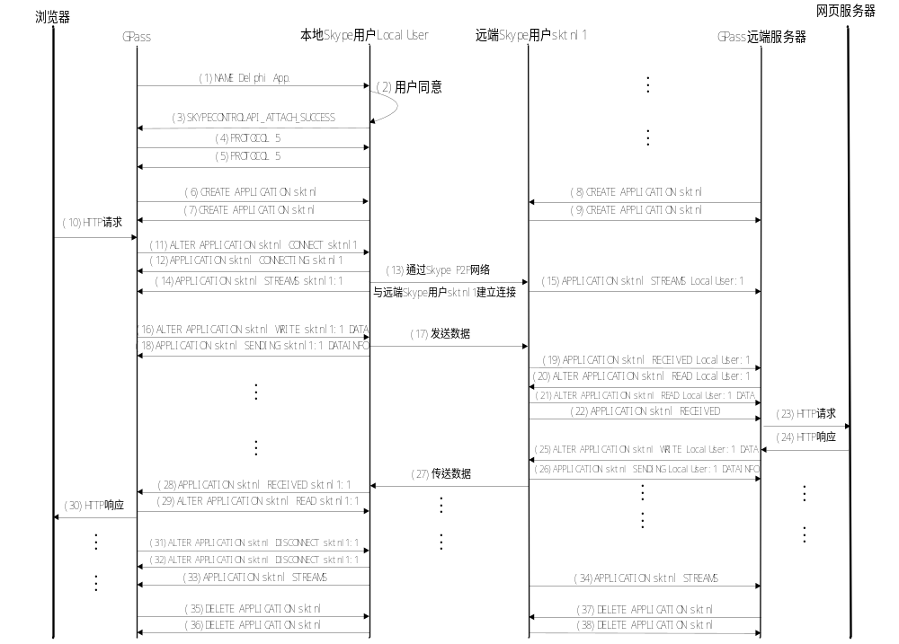图6 浏览器通过GPass作为代理，使用Skype通道访问网页的消息序列图

图6详细说明了浏览器通过GPass作为代理，并且使用Skype通道访问网页时的命令消息序列，给出了具体的消息内容。为清楚起见，在图中我们省略了许多相似的消息发送接收命令，展示的是整个过程的流程框架和一次数据交换的全部消息。对照Skype API（见表1），理解这些消息内容的实际含义，可以很容易地进一步理解图6中的消息时序关系。
在图6中，可以观察到，GPass首先通过NAME命令（图6中命令(1)）向Skype客户端注册自己；客户端弹出对话框要求用户选择允许或拒绝GPass使用Skype API(2)；用户选择允许后，Skype向GPass返回SKYPECONTROLAPI_ATTACH_SUCCESS消息(3)，至此GPass与Skype通过API附着成功。而后，双方通过PROTOCOL命令（图中(4)(5)）协商使用的Skype API版本，本例中，双方将使用版本号为5的Skype API。紧接着，GPass通过CREATE命令(6)向Skype客户端注册应用程序sktnl，Skype应用程序返回相同的命令(7)作为响应。根据Skype API文档描述，远端的GPass服务器也应使用相似的过程来向Skype客户端注册（图中命令(8)(9)）。在用户通过浏览器向GPass代理发出网页访问请求(10)后，GPass通过CONNECT命令(11)指明远端GPass服务器所对应的Skype用户名sktnl1，Skype响应(12)同时通过其P2P网络查询用户sktnl1的在线状态和IP并试图连接。与sktnl1用户建立连接(13)后，向本地GPass应用返回确认信息(14)，通知GPass已经创建了一个STREAM，其流ID为1。远端Skype客户端也将通知其本地的GPass服务器建立通信流的信息(15)，信息中包含与其通信的Skype用户名和流ID。通信流建立后，GPass通过多次调用WRITE命令(16)来发送经过其封装过的消息，并由Skype再加密封装后发送给远端用户(17)，Skype发送完毕后将返回确认(18)。远端Skype收到后对消息进行一次解封装，与GPass服务器端通过READ、RECEIVED等命令（图中(19)~(22)）传递信息。此时，浏览器访问请求到达GPass服务器，GPass服务器将请求解封装还原成HTTP协议数据后再将其转发至真正的网页服务器(23)，网页服务器返回响应(24)。该响应再经过类似过程返回给浏览器客户端((25)~(30))。至此，一次完整的浏览器请求响应过程就完成了。在全部通信结束后，GPass通过DISCONNECT命令(31)请求Skype断开与远端用户的连接，Skype响应(32)并在断开成功后响应(33)。远端Skype也向其本地的GPass通知通信流已断开(34)。最后，在GPass应用退出前，断开与Skype之间的API附着((35)~(38))。
在实际通信中，GPass会同时与多个Skype用户（sktnl0,sktnl1,sktnl2,sktnl3等，可以推测这些Skype账户是由GPass运营者专门设置的）分别建立多个流，这些同时建立的流之间的关系还需要进一步研究。另外，远端的GPass服务器转发网络访问请求的具体机制也并不十分清楚。

3.3 讨论
上节描述了GPass寄生网络的实现细节。在PoP2P网络架构中，高层网络和底层网络是相对独立的，GPass寄生网络上的对等实体连接关系与底层Skype P2P网络中的节点连接关系无关，其高层的数据交换也与底层P2P网络中数据的具体路由和转发过程无关。在高层应用程序看来，底层P2P网络的数据通信是透明的；而在底层网络中，高层应用程序的行为也得以隐藏。这是PoP2P网络的重要特点。
在2.1节中提到，Skype用户间通信时，不需要事先知道其IP，而是由Skype P2P网络负责查询和返回其IP地址。这点对于保证GPass寄生网络的稳定性也是重要的。GPass在服务器IP被网络审查屏蔽时，可以立刻更换服务器位置，或者干脆使用动态IP地址。其他GPass再需要查找服务器时，由底层Skype P2P网络在其存储登录信息的SN节点中寻找GPass服务器对应用户的IP地址，服务迅速得以恢复。这体现了PoP2P网络的稳定性特点。
从安全角度来看，PoP2P网络架构本身对于数据传输无疑是安全可靠的，但它的这种“安全性”事实上也带来某种威胁：PoP2P网络具有良好的保密性和隐匿性，对于一些攻击者来说，是得天独厚的犯罪环境。例如，使用Skype提供的API开发恶意网络应用，由于Skype本身的安全特性，违法活动得以被掩护。Peskyspy[]是一种木马，它可以记录Skype的会话信息并且提供一个后门供下载；Pykspa[Error: Reference source not found]和Chatosky[Error: Reference source not found]则是两种利用Skype会话进行传播的蠕虫。它们均是利用Skype API开发的插件式的恶意应用。事实上，当Skype插件发出一个命令动作时（如创建一个Skype会话或发送一个消息），Skype将会做出如同用户亲自调用时一样的动作，也即所有由插件发出的消息流量在离开主机前都将会被自动封装加密等。恶意应用利用这种特性来隐藏它们的行为和消息，使得难以被检测到。目前，这类利用Skype API开发的恶意应用已经在网络上传播，而使用Skype API构建的Botnet[Error: Reference source not found]寄生网络似乎还停留在理论上，在不久的将来，则可能成为一种实实在在的威胁。
互联网传统的网络架构是以IP网络为基础网络设施，在IP网络上直接构建各种应用覆盖网，如Web、电子邮件、文件共享等。但由于历史的原因，IP网络的安全性、可靠性不够，服务质量不能保证，随着网络恶意应用增多、用户QoS需求增强、网络安全形势更加严峻，IP网络的不足更加凸显。为此，一方面，IPv6的出现或许会带来根本性的变革，但可能过于“激进”；另一方面，采取一种“改良”的态度，不去改变原有的IP网络，而是在IP网络上构建一层更加安全、可靠、高QoS的覆盖网作为网络基础设施，再在该覆盖网上构建其他的网络应用。PoP2P网络架构即是后者的一种现实选择，在已有的P2P网络上构建高层应用，由具有良好特性的P2P底层网络作为基础设施，满足高层应用的安全性可靠性等要求，高层应用则不再需要处理各种复杂的底层网络问题。因此，PoP2P网络架构具有很好的应用前景和发展潜力。

4总结和展望
本文描述了一种新型的网络架构PoP2P，详细分析了这种网络架构的实例——在Skype P2P网络上的GPass寄生网络的实现细节，给出了直观的数据流图和消息序列图。下一步研究，将对同样采用PoP2P架构的GTunnel[]的Skype模式和GTunnel的Gtalk模式等进行详细分析，并总结PoP2P网络架构的共有特性。
鉴于这种网络模式已经被证明是可行的，研究者还需关注利用PoP2P模式来构建的恶意应用网络及Botnet等，并提出防范这种网络攻击的策略。

参 考 文 献

[?] Wilson D. CacheLogic Study-P2P is Changing. [EB/OL ](2005-9-16). http: //www. slyck. Com/story914. CacheLogic
[?] Subhabrata S, Wang J. Analyzing peer-to-peer traffic across large networks [C ].//Proc of the 2nd Internet Measurement Workshop. Marseille, France: ACM Press, 2004: 219 -232
[?] Napster.http://www.napster.co.uk/
[?] The Gnutella Protocol Specification v0.4.http://www9.limewire.com/developer/gnutella_protocol_0.4.pdf
[?] J. Liang, R. Kumar, K. W. Ross. The KaZaA overlay: a measurement study[J]. Computer Networks Journal (Elsevier),Vol. 49, No. 6. October 2005
[?] Ion Stoica,Robert Morris,David Karger,etc.Chord: A Scalable Peer-to-peer Lookup Service for Internet Applications[C],//Proc of SIGCOMM’01, August 27-31, 2001, San Diego, California, USA
[?] A. Nappa,A. Fattori,M.Balduzzi.Take a Deep Breath: a stealthy,resilient and cost-effective botnet using skype[C],//Proc of DIMVA 2010:81-100
[?] Skype官方网站，www.skype.com
[?] S. Baset, H. Schulzrinne. An analysis of the Skype peer-to-peer internet telephony protocol[C].//Proc of CoRR 2004
[?] P. Biondi, F. Desclaux. Silver Needle in the Skype [C],//Proc of Black Hat Europe'06 ,March 2006
[?] F. Desclaux , K. Kortchinsky: Vanilla Skype part 2[R] .RECON2006,June 2006
[?] SKYPE API 4.0. http://developer.skype.com/public-api-reference
[?] Skype Tracer Tool. https://developer.skype.com/accessories/tracer
[?] GPass. http://gpass1.com/help-en/
[?] PIN. http://www.pintool.org/
[?] N. Anderson. Is Skype a haven for criminals?.February 2006.http://arstechnica.com/old/content/2006/02/6206.ars
[?] GTunnel.http://www.internetfreedom.org/GTunnel

